**المستوى:السنة الثالثة متوسط المــــدة:1 ســــــــاعة الميدان 04 : الظواهر الضوئية الأستـــــــــــــــــــاذ:صوان محمد حاج براهيم**

**الكفاءة الختامية : يحل مشكلات من الحياة اليومية متعلقة برؤية الأجسام بالألوان موظفا نموذجي التركيب الجمعي و الطرحي .**

**الوضعــــــية الأم (الانطـــلاقيـــة)**

₰ في يوم مشمس من أيام الربيع جاءك صديقك يستدعيك للذهاب معه للعب كرة القدم فألقيت عليه نظرة من النافذة فوجدته يلبس قميصا أزرق اللون فإرتديت بدلتك الرياضية ووضعت نظارتك وخرجت إليه فوجدته يرتدي قميصا أخضر اللون وعندما نزعت نظارتك وجدت أن قميصه ليس بالأزرق ولا بالأخضر ولا بالأبيض . فحاولتما تفسير ذلك اعتمادا على ما درستموه في مادة الرسم .

أثناء المباراة تلبدت السماء بالسحب وبدأ المطر يهطل بغزارة مما إضطركما لإيقاف المباراة و في طريق العودة لاحظتما تشكل قوس قزح في الأفق بعد تبدد السحب .

**₰ الأسئلة :**

01₰ ماهي الألوان الأساسية و الثانوية في ميدان الرسم ؟

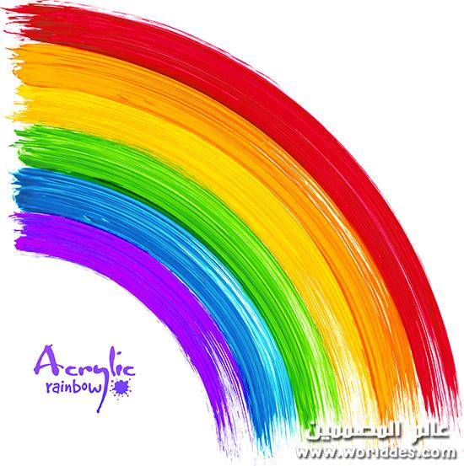02 ما هي الألوان الأساسية و الثانوية في ميدان الضوء ؟

03 أعط تفسيرا لتغير لون القميص في كل مرة

04 ما هو لون النظارة ؟ وزجاج النافذة ؟

05 ما هو اللون الحقيقي لقميص صديقك ؟

06 ما هي الألوان التي تظهر في قوس قزح ؟

07 كيف يتشكل قوس قزح ؟

08 كيف يمكن تحليل الضوء الأبيض ؟